Tillsynsbegäran – information om höga naturvärden och fridlysta arter i avverkningsanmälan A 31125-2024 i Surahammars kommun
Detta dokument behandlar höga naturvärden i avverkningsanmälan A 31125-2024 i Surahammars kommun. Denna avverkningsanmälan inkom 2024-07-29 och omfattar 5,3 ha.
Vi begär härmed att Skogsstyrelsen fattar beslut enligt miljöbalken som säkerställer att skogens höga naturvärden bevaras samt säkerställer att EU-lagstiftning efterlevs och att artskyddsbrott förhindras. Vi önskar även ta del av de ställningstaganden och beslut som myndigheterna meddelar till följd av aktuell avverkningsanmälan och föreningens inlaga (se 34 § förvaltningslagen).
Nedan beskrivs fynd av naturvårdsarter och fridlysta arter som gjorts i det avverkningsanmälda området.

Naturvårdsarter
I avverkningsanmälan har följande 7 naturvårdsarter hittats: bombmurkla (VU, §8), vågticka (VU), veckticka (NT), barkticka (S), gulnål (S), svart trolldruva (S) och blåsippa (§9). Av dessa är 3 rödlistade. För rödlistade arter har rödlistekategorin angivits inom parentes. Arter som är signalarter enligt Skogsstyrelsen har markerats med (S). För fridlysta arter anges även paragrafen i Artskyddsförordningen som arten är fridlyst enligt.
De påträffade naturvårdsarterna är ett tydligt kvitto på att detta rör sig om en skog med höga naturvärden. I Figur 1 visas en karta över det avverkningsanmälda området, där samtliga fyndplatser för naturvårdsarter som finns registrerade på Artportalen har markerats.
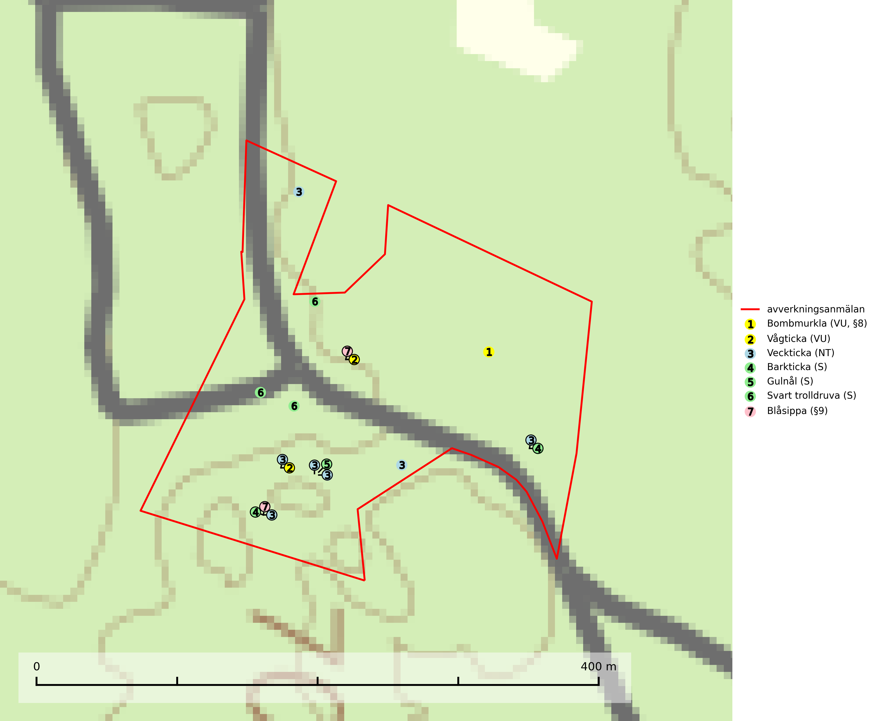
Figur 1. Fyndplatser för naturvårdsarter i det avverkningsanmälda området (röd linje). Markörer utan svart kant är placerade på fyndplatsen. Markörer med svart kant är placerade vid sidan av fyndplatsen och har ett svart streck som visar fyndplatsens exakta position. Kartans mittpunktskoordinat är N 6616342, E 568776 i SWEREF 99 TM.
Svart trolldruva är en kalkgynnad växt som förekommer på näringsrik frisk mulljord i såväl bördiga kalkbarrskogar som sydliga kalklövskogar och lundar. Arten är en bra signalart för skyddsvärda biotoper i såväl löv- som barrskogar och tål inte slutavverkning och markberedning. Trolldruva är värdväxt för ett antal sällsynta fjärilsarter som ställer höga krav på sina livsmiljöer, däribland trolldruvemätare (EN), skuggmalmätare (VU) och trolldruvelobmätare (VU) (SLU Artdatabanken, 2024; Nitare & Skogsstyrelsen, 2019).
Veckticka (NT) förekommer främst i äldre naturskogsartad löv- och blandskog i sena åldersstadier med gamla, döende och döda aspar. Avverkning eller gallring av aspbestånd är ett hot och aspskogar och asprika blandskogar måste bevaras i högre utsträckning än hittills. Sumpskog med asp och sälg har ett särskilt högt naturvärde och bör skyddas helt från skogsbruk (SLU Artdatabanken, 2024; Nitare & Skogsstyrelsen, 2019).
Vågticka (VU) är knuten till kontinuitetsgranskogar med mycket död ved. Tidigare ansågs den som ytterst sällsynt men har nu blivit påträffad så många gånger att hotbilden eventuellt förändrats. Fortfarande är dock arten att anse som sårbar eftersom den fordrar rik tillgång till främst granlågor, ett substrat som minskat kraftigt i våra skogar. Vågtickans status bör ytterligare utredas. I väntan på detta måste fler av artens kända växtplatser säkerställas (SLU Artdatabanken, 2024).

Fridlysta arter
Följande fridlysta arter har sina livsmiljöer och växtplatser i den avverkningsanmälda skogen: bombmurkla (VU, §8) och blåsippa (§9).
Bombmurkla (VU, §8) indikerar en speciell och hotad granskogstyp på naturligt näringsrika sandjordar och är placerad högst upp i Skogsstyrelsens värdepyramid för bedömning av skog med höga naturvärden. Den tål inte slutavverkning eller kraftig gallring och är endast påträffad i områden som har långvarig skogskontinuitet med gran. Bombmurkla är fridlyst enligt 8 § artskyddsförordningen, omfattas av åtgärdsprogram för hotade arter (ÅGP) och är globalt rödlistad som nära hotad (NT). Sverige har ojämförligt flest växtplatser kvar av den europeiska populationen, vilket medför att vårt land har ett internationellt ansvar för artens fortlevnad (IUCN, 2024; SLU Artdatabanken, 2024; Nitare & Skogsstyrelsen, 2019; Naturvårdsverket, 2010).

